## 黑洞“猎手”

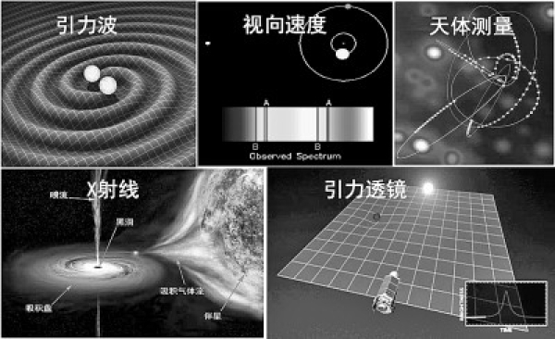

黑洞搜寻方法一览 中科院国家天文台供图

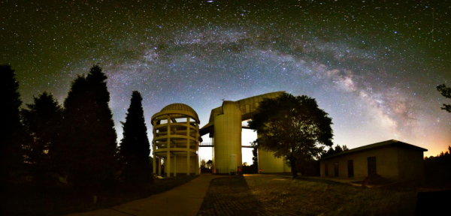

郭守敬望远镜 中科院国家天文台供图

　　黑洞是宇宙中最神秘的天体之一，速度最快的光都无法逃离它超强的引力。正因如此，黑洞也是研究极强引力和极高密度条件下物理规律的宇宙天然实验室，而搜寻不同质量的黑洞是黑洞天体物理研究的关键。目前，科学家开展了“黑洞猎手计划”，以郭守敬望远镜等获得的大规模光谱巡天数据为基础，搜寻一大批“深藏不露”的宁静黑洞。

**小质量黑洞缺失意味着什么**

　　黑洞是宇宙中最神秘的天体之一。它本身不发光，看不见摸不着，具有超强的引力，任何从其身边经过的物质，包括速度最快的光都无法逃离。如果把太阳压缩为半径3公里的球体——对于人而言，3公里大约需要步行40分钟——太阳压缩后的密度相当于黑洞的密度。可以说，黑洞是研究极强引力和极高密度条件下物理规律的宇宙天然实验室。

　　天文学家按照质量将黑洞分为三类：位于大型星系中心、如饕餮巨兽般吸积周围物质的超大质量黑洞（百万倍太阳质量以上），大质量恒星死亡坍缩产生的恒星级黑洞（100倍太阳质量以下），以及数量极为稀有、被称为前面二者之间桥梁的中等质量黑洞。

　　过去60多年来，人们对银河系中恒星级黑洞的研究取得了长足进展，发现了一批孤立和双星系统中的黑洞候选体，对其位置、运动、辐射、时变、光变等特征进行了详细的观测，从而对它们的结构、形成和辐射性质有了比较深刻的理解。但仍有一些关键性的基本问题尚待解答，比较有代表性的是黑洞的质量分布问题。

　　在现有超新星爆炸理论模型下，给定银河系恒星的初始质量函数，人们预测银河系中应该有数千万颗恒星级黑洞，黑洞的质量连续分布于3倍太阳质量到20倍太阳质量之间，并且质量越小，黑洞的数量越多。然而，到目前为止，人们在银河系中只证认了约20颗恒星级黑洞，这些黑洞的质量分布和理论上的连续分布非常不同，表现为没有低于5倍太阳质量的黑洞，也就是小质量黑洞缺失问题。

　　究其原因，可能是现有的超新星爆炸理论不完善，需要进行修改，也可能是目前证实的黑洞数目太少，统计样本不完备。由于在理论上研究超新星爆发过程还存在诸多不确定因素，很难给出决定性的判断依据，因而在银河系中搜寻恒星级黑洞等致密天体并建立大规模样本，研究其空间和动力学质量分布成为解决上述问题的关键，也是最为可行的技术手段。

**怎么搜寻恒星级黑洞**

　　到目前为止，天文学家搜寻恒星级黑洞主要依靠以下五种方法：

　　第一种方法是引力波。广义相对论预言，双致密天体系统并合会释放引力波。可以通过引力波实验聆听“时空震颤的涟漪”，推知双黑洞并合事件，并得到并合前两颗恒星级黑洞的质量。2015年9月14日，美国激光干涉引力波天文台发现了第一起双黑洞并合事件(GW150914)，由两颗分别为36倍和29倍太阳质量的黑洞，并合为62倍太阳质量的黑洞，其中约3倍太阳质量以引力波的形式释放出去。目前，美国激光干涉引力波天文台和欧洲室女座干涉仪已经探测到了约百起双黑洞并合事件。

　　第二种方法是X射线。如果黑洞与一颗正常恒星组成一个密近双星系统，黑洞就会露出狰狞的“爪牙”，以强大的“胃口”直接把恒星伴星上的气体物质吸过来，形成吸积盘，发出明亮的X射线。该方法以X射线为探针，进一步通过监测伴星的运动，测量黑洞质量并确认其存在。20世纪60年代，第一个恒星级黑洞候选体天鹅座X-1因其X射线辐射被发现。

　　第三种方法是视向速度。在黑洞双星系统中，能够发出X射线辐射的只占一小部分。当黑洞和它的伴星距离较远时，将不会发生吸积，也不会产生X射线。此时，可以通过大规模监测恒星运动，来寻找双星中不可见的天体。想象你与一个隐身人在冰面上手拉手旋转，我们虽然无法看到隐身人，却可以通过你的运动来推知隐身人的存在。2014年，MWC 656是第一例通过视向速度方法发现的黑洞。

　　第四种方法是微引力透镜。假想有一个前景天体，当其经过一个背景恒星前面时，背景恒星发出的光，会有一部分被前景天体偏折，然后被我们观测到。我们会发现两个现象：一是出现了一个环或者两个像；二是背景恒星突然变亮了。这就是引力透镜现象。如果只能观测到第二个现象，则称为微引力透镜。从本世纪初开始，已经通过该方法发现了多例黑洞候选体，但直到2022年，才比较确切地证认了第一例黑洞MOA-2011-BLG-191。

　　第五种方法是天体测量方法。对于双星来说，它们绕双星质心转动，不但会产生视向速度周期性变化，其在天球上的位置也会发生周期性变化。虽然双星运动造成的天体在天球上的位置变化非常微小，但欧洲盖亚探测器在最好的情况下可以达到数十个微角秒的天测精度，可以探测到伴星除自行和视差外、由致密天体吸引造成的位置变化。2022年，已经有数例天体测量方法与视向速度方法结合发现的黑洞得到了证认，如Gaia BH1。

　　这几种方法有各自的适用范围：引力波方法适用于双致密星系统；X射线方法适用于双星距离较近且存在吸积（强X射线辐射）的情况；视向速度方法适用于双星距离较远且无吸积（无/弱X射线辐射）的情况；引力透镜适用于发现孤立黑洞；天体测量方法在发现距离遥远且轨道周期很长的双星系统方面具有独特优势。

**如何找出更多“深藏不露”的黑洞**

　　天文学是一门观测驱动的学科，其发展与望远镜的性能息息相关，而一项新技术的发展也会催生新的黑洞搜寻方法。

　　以视向速度方法为例，1783年，英国物理学家约翰·米歇尔就曾提出，可以通过观测周围天体的运动来寻找看不见的天体。20世纪60年代，天文学家已经调集大量观测资源，试图利用径向速度监测的方法寻找黑洞，但是由于设备灵敏度、数据质量等问题，最后无功而返。直到我国的“大天区面积多目标光纤光谱天文望远镜”，即郭守敬望远镜（LAMOST）的建成，才使得利用视向速度方法大规模搜寻黑洞成为可能。

　　LAMOST是我国自主研制、全世界光谱获取率最高的光谱望远镜之一。它拥有4000颗眼睛（光纤），因此每次能观测近4000个天体。2023年3月30日，中国科学院国家天文台对国内天文学家和国际合作者发布了LAMOST DR10数据集。该数据集包含光谱总数超过两千万条，约是目前国际上其他巡天望远镜发布光谱数之和的3倍。LAMOST成为世界上首个发布光谱数突破两千万的巡天项目，为天文学家搜寻特殊天体、探索银河系形成与演化等提供了最有力的数据支持。

　　从2016年秋季开始，以国家天文台为首的研究团队利用LAMOST开展双星课题研究，对一个小天区内3000多颗恒星进行了历时两年之久的监测。其中，一颗在反银心方向的B型星表现出了奇特的光谱特征：具有明显周期性运动的恒星吸收线（来自B型星）和具有小振幅反相位运动的宽Hα发射线（来自某不可见天体）。研究人员通过拟合视向速度曲线得出了黑洞与B型星的质量比，然后估算了可见星的质量，最终证实该双星系统中存在一个质量约为70倍太阳质量的黑洞LB-1，后续研究表明该黑洞质量更可能在20～50倍太阳质量之间。

　　LB-1的发现充分证实了LAMOST强大的光谱获取能力。LAMOST对LB-1进行了26次观测，历时两年，累计曝光时间约40小时。LAMOST监测的天区共包含约3000个恒星，因此LB-1的发现率约1/3000。这说明如果利用一架普通4米口径望远镜专门来寻找这样一颗黑洞，每天观测8小时，一年365天进行连续观测，同样的概率下，则需要40年的时间，这充分体现出LAMOST超高的观测效率。

　　以此为契机，中国科学院国家天文台联合厦门大学、南京大学、武汉大学、上海天文台等研究团组，成立了“黑洞小分队”，通过“超团组”的合作方式，优势互补，资源共享，开展了“黑洞猎手计划”：以LAMOST等获得的大规模光谱巡天数据为基础，通过视向速度方法发现一大批“深藏不露”的宁静黑洞。

**未来有哪些进展值得期待**

　　利用视向速度监测的方法，国内外的研究团组已经发现了多例黑洞及候选体。

　　2019年，由美国天体物理研究协会主导运行的斯隆数字巡天项目中的近红外高分辨率光谱巡天项目（APOGEE），覆盖了银河系约10万颗红巨星。基于其视向速度观测和ASAS-SN的光变数据，科学家发现2MASS J05215658+4359220是一个双星系统，除了一颗明亮、快速旋转的巨星外，还有一个3.3倍太阳质量（2.6至6.1倍太阳质量）的不可见天体。它有可能是一个大质量的中子星，也可能是目前最小的恒星级黑洞。

　　厦门大学天文学系利用LAMOST释放的恒星光谱数据, 对银河系中恒星级黑洞的搜寻与证认开展了一系列工作，包括：提出了利用LAMOST光谱寻找恒星级黑洞候选体的一种新方法；结合LAMOST光谱和全天超新星自动巡天系统（ASAS-SN）望远镜的测光观测来寻找恒星级黑洞候选体；估算了利用LAMOST光谱能搜寻到的恒星级黑洞的数目。2022年，该团队基于LAMOST数据，发现了一类无吸积信号、无脉冲信号的宁静态新中子星星族。

　　到目前为止，视向速度方法已经发现了十余例黑洞候选体，包括MWC656、LB-1、HR6819等。但许多候选体仍有较大争议，比如部分源可能是由快速转动的主序星与转速较慢的壳层被剥离的巨星组成，而并非黑洞双星。总之，致密双星的证实依赖多波段（X射线、紫外、射电等）信息，需要综合多手段（谱能量分布拟合、光变曲线拟合、高分辨率光谱分解、元素丰度测量等）进行分析。

　　除视向速度方法以外，其他方法在不久的将来都会在致密天体搜寻方面大有作为：激光干涉引力波天文台（LIGO）、引力波探测器(Virgo)和日本大型低温引力波望远镜（KAGRA）的第四轮观测将在2023年5月开始，预计一大批双致密星系统将会被发现。

　　德国和俄罗斯发射的eROSITA卫星已经进行了全天X射线观测，未来几年数据将逐步释放；2023年我国将发射爱因斯坦探针（EP卫星），预计一批包含恒星级黑洞的X射线源将会被发现。

　　中国空间站工程巡天望远镜（CSST）将在未来几年发射升空。其中一项科学目标是对银河系核球进行微引力透镜巡天，可能发现一批致密天体。

　　欧洲盖亚探测器也将在未来几年全面释放天体测量数据，大批长/短周期黑洞候选体可能会被发现。

　　未来，利用上述的各种方法以及不断开发的新方法，天文学家有望批量发现银河系的恒星级黑洞，并对它们进行充分测量，构建具有统计显著性的黑洞质量分布，解答大质量恒星演化、黑洞形成的一系列基本问题。